行政许可

政府投资项目的可行性研究报告审批
工作规程

博山区发展和改革局发布

政府投资项目的可行性研究报告审批
工作规程
目 录

一、办理要素 4
（一）事项名称和编码 4
（二）实施机构 4
（三）审批对象 4
（四）受理地点 4
（五）办理依据 4
（六）办理条件 4
（七）申请材料 5
（八）办理时限 5
（九）收费标准 6
（十）咨询服务 6
二、办理流程 6
（一）申请 6
（二）受理 6
1.材料补正 6
2.获取受理（不受理）凭证 6
（三）办理进程查询 7
（四）获取审批决定书 7
（五）审批流程图 7
三、救济途径 7
（一）投诉 7
1.投诉事项 7
2.投诉时限 7
3.投诉受理 8
4.投诉处理 8
5.投诉渠道 8
（二）行政复议 8
1.行政复议事项 8
2.行政复议受理机关 9
四、表单填写 9
附件1 项目申请人提交的申请核准的请示文件 10
附件2 补正材料通知单 11
附件3 受理通知单 13
附件4 不予受理的通知单 15
附件5 项目登记单 16
附件6 审批流程图 17

一、办理要素

（一）事项名称和编码
事项名称：政府投资项目的可行性研究报告审批

编码：1137030400421867257371004002001

（二）实施机构
博山区发展和改革局行政许可科

（三）审批对象
在博山区行政区域内，政府投资项目的可行性研究报告审批。

（四）受理地点
博山区行政审批大厅发展和改革局窗口

（五）办理依据
1.《政府投资条例》

（六）办理条件
申请政府投资项目的建议书审批，应当具备下列条件：
1、符合区政府投资范围；
2、符合国家和本市的产业政策；
3、符合本区经济和社会发展的需要，符合国民经济和社会发展规划、城市总体规划；
4、符合本区区域布局；
5、符合土地利用规划；
6、教育、医疗机构和重大信息化项目等，取得相应行业行政主管部门的同意；
7、符合国家及本区规定的其他条件。

（七）申请材料
申请权限内企业投资项目核准，应当向博山区发展和改革局行政许可科提交下列材料：
1、项目申请报告及项目单位申请核准的请示文件（原件1份，纸质）；
2、城乡规划行政主管部门出具的选址意见书（仅指以划拨方式提供国有土地使用权的项目，原件1份，纸质）；
3、国土资源行政主管部门出具的用地预审意见（不涉及新增用地，在已批准的建设用地范围内进行改扩建的项目，可以不进行用地预审，原件1份，纸质）。

（八）办理时限
法定时限：20个工作日。
《企业投资项目核准暂行办法》（国家发改委2004年第19号令）第十五条：“项目核准机关应在受理项目申请报告后20个工作日内，做出对项目申请报告是否核准的决定并向社会公布，或向上级项目核准机关提出审核意见。由于特殊原因确实难以在20个工作日内做出核准决定的，经本机关负责人批准，可以延长10个工作日，并应及时书面通知项目申报单位，说明延期理由。”
承诺时限：即办件（不含专家评审时间）。

（九）收费标准
本审批事项不收费

（十）咨询服务
博山区行政审批大厅发展和改革局窗口
咨询电话号码：0533-4130090
电子邮箱：bsxzxk@163.com

二、办理流程

（一）申请
提交方式
窗口提交：博山区行政审批中心发展和改革局行政许可科
网络提交：登录山东政务服务网---注册（单位注册）---返回首页 登录（单位登录）---山东省投资项目在线审批---县（市）级联合办事大厅---淄博市（博山区）---企业投资项目备案--- （下拉）按照项目类型，点击在线办理---按照提示填写内容---提交
邮寄提交：山东省淄博市博山区大观园路86号政务服务大厅邮编：255200
联系电话：0533—4130090

（二）受理

1.材料补正
受理人对照审批条件进行审核。初步审核主要审查材料以及相关图件是否齐全、材料填写是否规范、完整等。
窗口受理过程中，受理人当场发现申请材料不齐全或不符合法定形式的，能当场补正的告知申请人当场补正，并予以协助。不能当场补正的，做出补正材料通知单（见附件2），列明需补正的材料内容和补正期限。

2.获取受理（不受理）凭证
①经审核符合受理条件的，出具受理通知书。（见附件3）
②经审核材料不符合受理条件的，令项目方领回材料重新修改，并将修改完成后材料送回受理窗口；对不符合产业政策目录的建设项目， 应当场向项目申请人出具不予受理通知书（见附件4），并说明理由。

（三）办理进程查询
查询电话号码：0533-4130090

（四）获取审批决定书
1.获取方式：窗口领取或网上自行打印
2.决定书类型：《项目登记单》，见附件5。

（五）审批流程图
见附件6

三、救济途径
救济途径包括:投诉、行政复议或诉讼。

（一）投诉

1.投诉事项
有下列行为的，申请人可以进行投诉：
①对符合法定条件的固定资产投资项目节能审查申请不予受理或不予批准的；
②不在法定期限内批准的；
③工作人员服务态度蛮横的；
④接收申请人宴请或钱物的。

2.投诉时限
对一般投诉举报要及时办理，并于3日内将办理结果反馈给投诉举报人。重要投诉举报在3日内不能办理完毕的，可延长15日，在30日内将办理结果反馈给投诉举报人。

3.投诉受理
博山区发展和改革局窗口首席代表负责行政相对人违纪违法投诉事项的协调处理。行政服务中心督查科负责对发展和改革局窗口首人员违纪违法投诉事项的协调处理。

4.投诉处理
①对信函投诉举报做到逐件拆阅、登记，及时处理；
②对网络投诉举报要及时登录收阅、打印登记，及时处理；
③对当面投诉举报应当分别单独进行，接待人员应当做好笔录；
④对投诉举报电话做到细心接听，询问清楚，如实记录；

5.投诉渠道
博山区发展和改革局窗口电话：0533-4130090
博山区行政服务中心督查科电话：0533-4297168
电子邮箱：bsxzxk@163.com
信箱：博山区行政审批大厅发展和改革局窗口。
邮编：255200

（二）行政复议

1.行政复议事项
有下列情形之一的,申请人可以申请行政复议:
①认为行政机关没有依法办理有关申请的。
②行政机关没有依法律行政职责的。
③认为行政机关的其他具体行政行为侵犯其合法权益的。

2.行政复议受理机关
（1）淄博市发展和改革委，地址：淄博市张店区人民西路8号（市政府办公楼4楼），联系电话：0533-3182118
（2）博山区政府法制办公室，地址：博山区县前街46号，联系电话：0533-4110080。

四、表单填写
1. 项目申请人提交的申请立项的请示文件，见附件1
2. 补正材料通知单，见附件2
3. 受理通知单，见附件3
4. 不予受理通知书，见附件4
5. 《项目登记单》，见附件5
6.审批流程图，见附件6

附件1 项目申请人提交的申请政府投资项目的建议书审批
的请示文件

*********（部门名称）
关于申请建设*******项目立项的申请书

区发展和改革局：
（包括内容：企业基本情况；项目情况，包括项目名称、建设地点、建设规模、建设内容等；项目利用资源情况分析以及对生态环境的影响分析；项目对经济和社会的影响分析。）；
项目单位：****
项目名称：****
建设地点：****
项目内容：该项目占地**平方米，建设**层住宅楼**座，总建筑面积**平方米（该项目占地***平方米，建设厂房及配套用房**平方米，购置国产（进口）设备***台）。
项目投资：总投资**万元，资金来源：。
当否，请批示
（联系人： 联系电话： ）

********（盖章）

****年**月**日
（盖公章）

附件2 补正材料通知单
博山区发展和改革局
建设项目审批、核准、备案补正材料通知书
登记号：（XXXX）XXXX号
项目申请人
项目名称
项目类别
需补正的
材料名称
根据我局关于建设项目审批、核准、备案受理的规定，需补正上述材料，待材料补正后再予受理。
特此通知。

年 月 日

附件3 受理通知单

办件受理通知书（用户联）
办件编号：
：
你（单位）于 年 月 日申请《 》事项，已提交申请材料。经审查，申请事项属于本行政机关职权范围，且材料齐全、符合法定形式，现予以受理。
本办件于 年 月 日受理，法定时限3个工作日，承诺时限1个工作日。本办件应于 年 月 日办结。自即日起开始计算时限，如因故出现延期办结的，需本行政机关负责人批准方可。
窗口电话：0533—4130090，投诉电话：0533—4180053

博山区发展和改革局（印章）
年 月 日
注：领取决定时请出示本受理通知书。

办件受理通知书（窗口联）
办件编号：
：于 年 月 日申请《 》事项，已提交申请材料。经审查，申请事项属于本行政机关职权范围，且材料齐全、符合法定形式，现予以受理。
本办件于 年 月 日受理，承诺时限1天（不含特别程序时间）。本办件应于 年 月 日办结。自即日起开始计算时限，如因故出现延期办结的，需本行政机关负责人批准方可。
申请人（单位）电话： 联系人：
投诉电话：0533—4180053

博山区发展和改革局（印章）
年 月 日
申请人（签字）：

附件4 不予受理的通知单
博山区发展和改革局
建设项目审批、核准、备案不予受理通知书
登记号：（XXXX）XXXX号
项目申请人
项目名称
项目类别
经审查，该建设项目不符合我局关于建设项目审批、核准、备案受理的规定，决定不予受理。理由如下：

特此通知。

年 月 日

附件5 项目建议书的批复

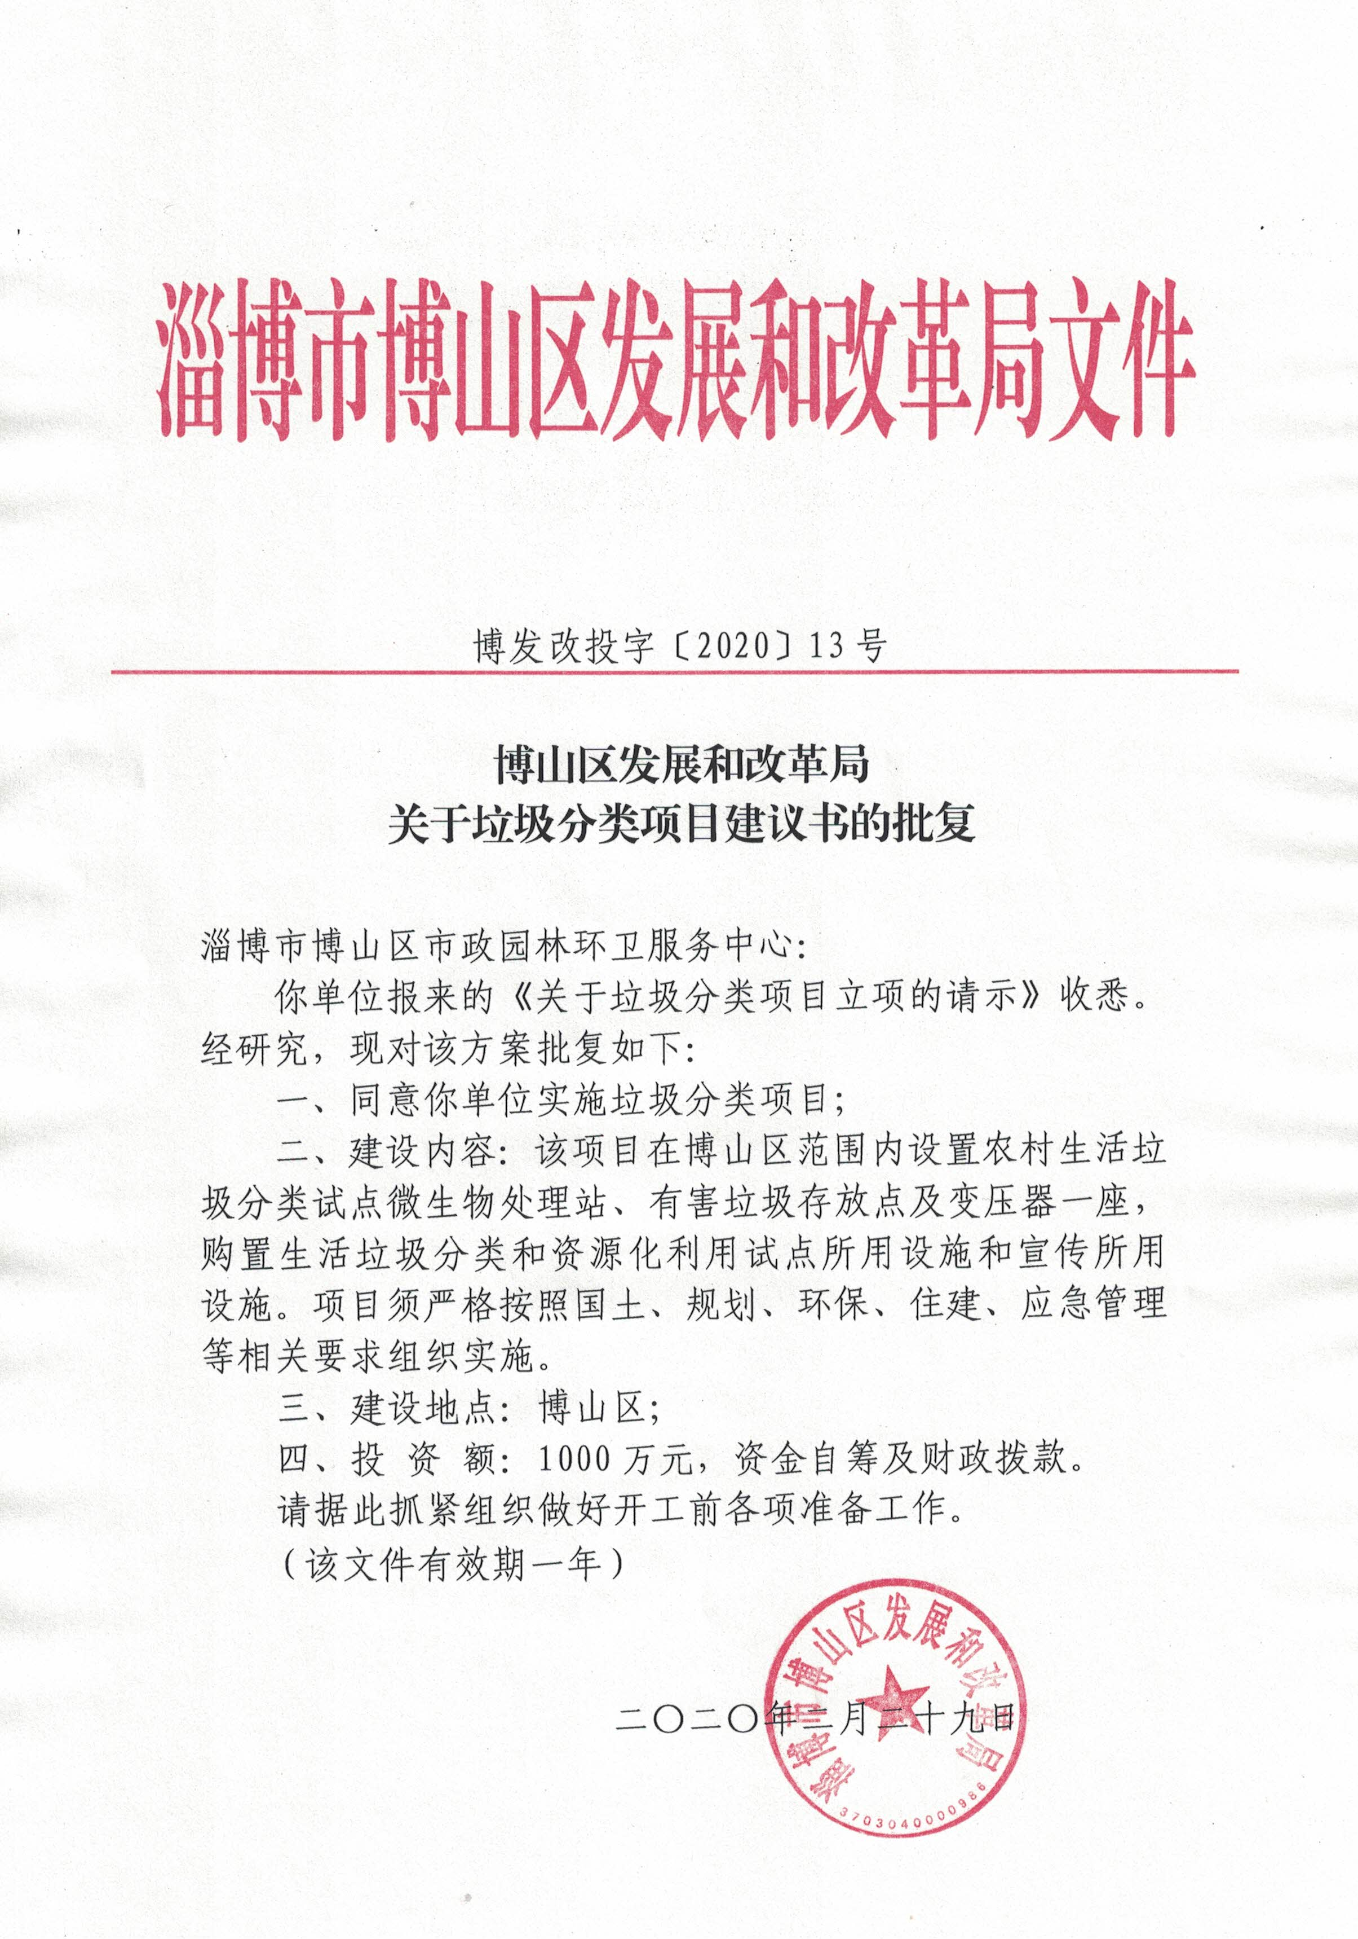

附件6 审批流程图

